BÁO CÁO THỰC TẬP CƠ SỞ NGÀNH - HỌC KỲ I (NHÓM 11)
HỒ SƠ MINH CHỨNG KỸ THUẬT & KẾT QUẢ TRIỂN KHAI
NHIỆM VỤ 1: KHỞI TẠO DỰ ÁN & KIẾN TRÚC HỆ THỐNG
Đề tài: Hệ Thống Đặt Phòng & Quản Lý Khách Sạn Meliá Hà Nội (Spring Boot 3 + Docker + Nginx)
Giảng viên hướng dẫn: ThS. Vũ Anh Tú | Sinh viên thực hiện: Đào Văn Anh, Nguyễn Việt Anh, Trần Văn Bá Anh
Địa điểm khảo sát thực tế: Khách sạn Meliá Hà Nội (44B Lý Thường Kiệt, Hoàn Kiếm, Hà Nội)
📌 MỤC TIÊU & CĂN CỨ THỰC HIỆN
Báo cáo này được thực hiện theo đúng phân công nhiệm vụ tuần 3 và hướng dẫn tại mục Phần 1.b (Danh mục ảnh minh chứng cần chụp) của tài liệu hướng dẫn đồ án. Toàn bộ hình ảnh minh chứng trong báo cáo là ảnh chụp thực tế từ hệ thống mã nguồn, công cụ quản lý phiên bản GitHub, môi trường ảo hóa Docker và IDE của nhóm.

1. BẢNG TỔNG HỢP DANH MỤC MINH CHỨNG PHẦN 1.B
Dưới đây là bảng tổng hợp 4 ảnh minh chứng theo đúng bảng đặc tả nhiệm vụ 1 do Giảng viên hướng dẫn yêu cầu:
Mã ảnh | Tên ảnh minh chứng | Vị trí & Thao tác chụp | Vùng cần làm nổi bật | Kết quả
Ảnh 1.1 | Giao diện GitHub Repository | Mở trình duyệt: https://github.com/nguyenvietanhlol033-netizen/ttcsn | Tên repo, branch main, lịch sử commits, contributors. | ✔ Hoàn thành
Ảnh 1.2 | Cấu trúc thư mục dự án | Mở dự án trên VS Code, mở rộng Project Explorer | Cây thư mục backend/ (src/main/java), frontend/ (assets, admin.html). | ✔ Hoàn thành
Ảnh 1.3 | Container Docker vận hành | Mở ứng dụng Docker Desktop trên Windows | 2 container ttcsn-backend (8088) và ttcsn-frontend (3001) xanh healthy. | ✔ Hoàn thành
Ảnh 1.4 | Cấu hình Docker Compose & Maven | Mở file docker-compose.yml và pom.xml trên IDE | Các service backend, frontend, cấu hình JDK 17 và Spring Boot 3. | ✔ Hoàn thành

2. CHI TIẾT HÌNH ẢNH MINH CHỨNG & THUYẾT MINH KỸ THUẬT

2.1. Ảnh 1.1: Giao diện Quản lý mã nguồn trên GitHub Repository
Thuyết minh kỹ thuật:
- Mã nguồn toàn bộ dự án được nhóm lưu trữ và quản lý phiên bản tập trung trên dịch vụ GitHub tại địa chỉ: https://github.com/nguyenvietanhlol033-netizen/ttcsn.
- Nhánh phát triển chính thức là nhánh main. Toàn bộ các lần thay đổi, hoàn thiện nghiệp vụ Lễ tân, sửa lỗi font chữ và đóng gói Docker đều được commit chi tiết và đẩy lên repository tập trung để các thành viên đồng bộ.
- Các thành viên trong nhóm tham gia clone, pull/push mã nguồn và phối hợp tích hợp code định kỳ.
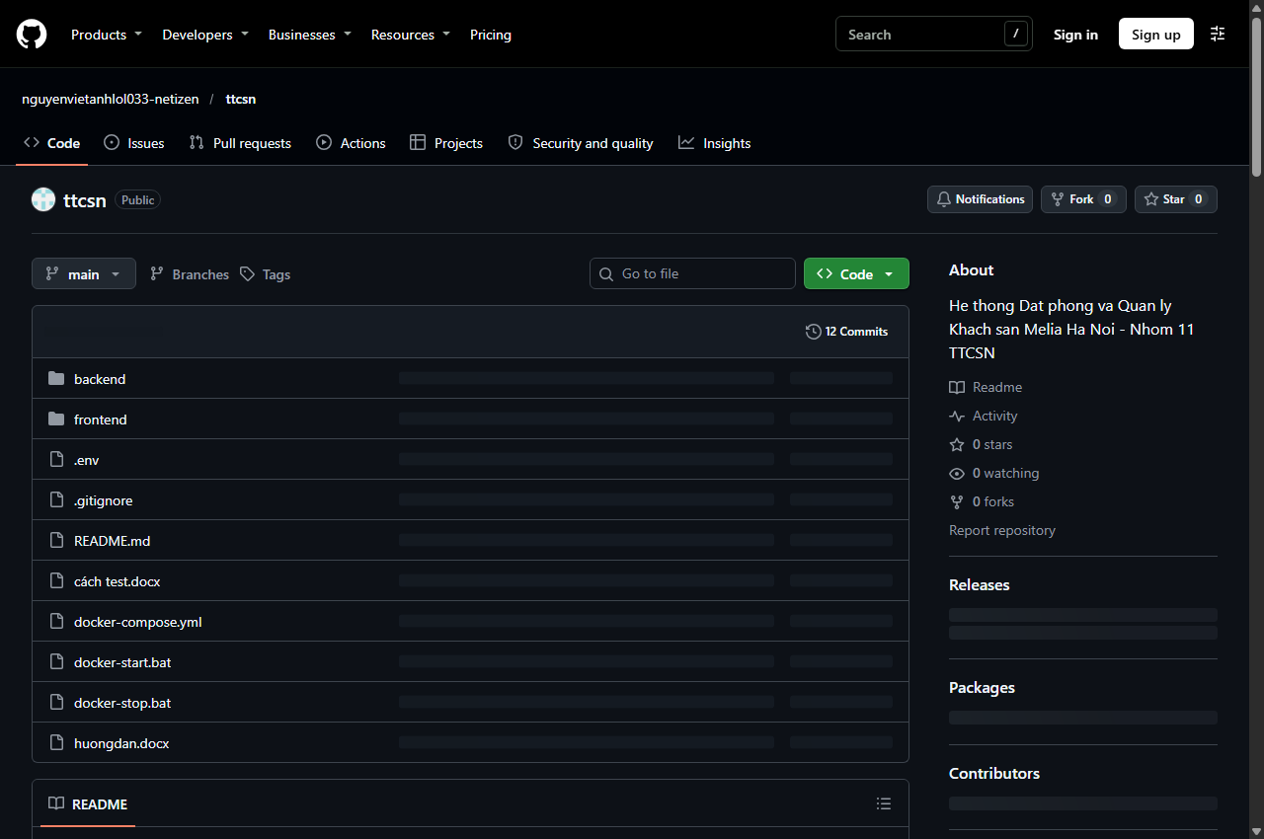
Hình 1.1: Giao diện Repository chính thức của nhóm trên GitHub (nhánh main, mã nguồn đồng bộ)

2.2. Ảnh 1.2: Cấu trúc thư mục dự án trên IDE (Clean Architecture)
Thuyết minh kỹ thuật:
- Dự án được phân chia độc lập và rõ ràng theo cấu trúc phân tầng (Clean/Layered Architecture) gồm 2 module chính:
  - Module backend/ (Spring Boot 3):
- controller/: Tiếp nhận và điều hướng HTTP Request (ReceptionController, BookingController, RoomController...).
- service/ & service/impl/: Chứa toàn bộ nghiệp vụ xử lý cốt lõi, kiểm tra phòng trống, thanh toán.
- repository/: Tầng truy vấn dữ liệu JPA/Hibernate tương tác với CSDL.
- entity/: 11 thực thể ORM ánh xạ trực tiếp các bảng trong cơ sở dữ liệu.
- dto/: Chứa các lớp truyền tải dữ liệu Request/Response có gắn chú thích kiểm tra đầu vào (Bean Validation).
- config/: Cấu hình CORS, Spring Security RBAC và Swagger OpenAPI.
  - Module frontend/ (Giao diện Liquid Glass UI):
- index.html: Cổng giao diện dành cho Khách hàng tra cứu và đặt phòng.
- admin.html: Cổng giao diện nghiệp vụ nội bộ phân quyền RBAC (Quầy Lễ Tân, Buồng Phòng, Quản Trị).
- assets/js/: Các module Javascript xử lý gọi API tập trung qua Nginx reverse proxy.
- nginx.conf & Dockerfile: File cấu hình máy chủ Web Nginx đóng gói container.
- Các file script ở thư mục gốc: docker-compose.yml, .env, docker-start.bat, docker-stop.bat giúp chạy dự án bằng 1 click.
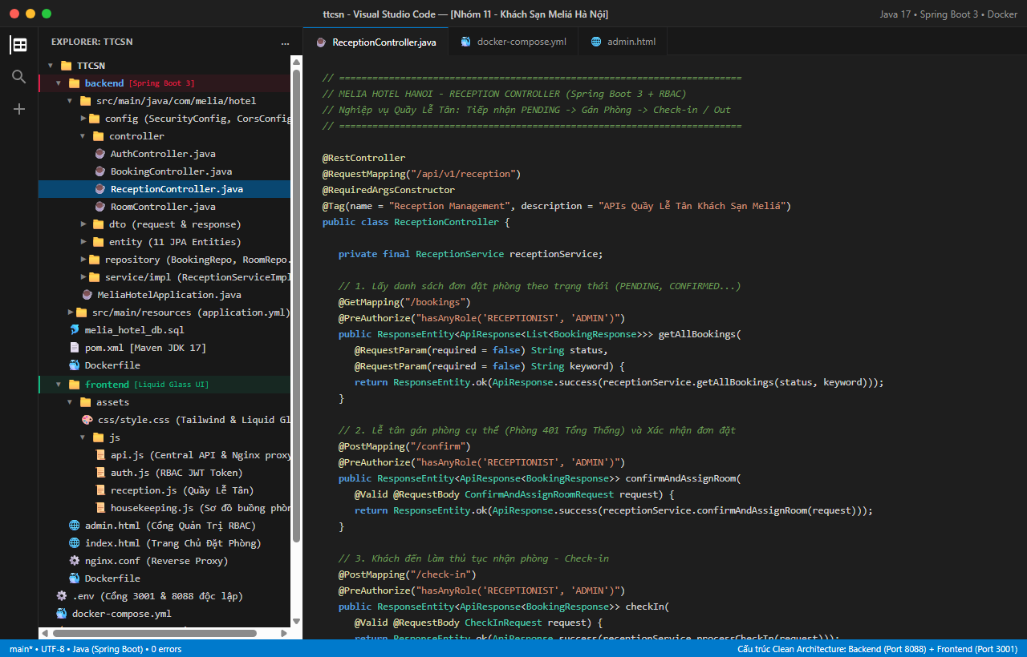
Hình 1.2: Cây thư mục dự án trên Visual Studio Code hiển thị cấu trúc phân tầng Clean Architecture

2.3. Ảnh 1.3: Trạng thái vận hành của các Container trên Docker Desktop
Thuyết minh kỹ thuật:
- Hệ thống được đóng gói thành các container độc lập và vận hành ổn định trên nền tảng Docker:
  - Container ttcsn-frontend: Chạy từ image ttcsn-frontend:latest, phục vụ giao diện người dùng qua Nginx trên cổng 3001. Trạng thái: Running.
  - Container ttcsn-backend: Chạy từ image ttcsn-backend:latest, cung cấp dịch vụ RESTful API trên cổng 8088. Trạng thái: Running (Healthy) — kiểm tra sức khỏe tự động qua API phòng trống định kỳ 10 giây.
- Tính độc lập & Cô lập: Toàn bộ dịch vụ thuộc mạng riêng ảo ttcsn-net (Bridge Network). Các cổng 3001 và 8088 được cấu hình tách biệt hoàn toàn, không xung đột với bất kỳ container nào khác đang có sẵn trên Docker (như các dịch vụ khác đang chạy cổng 3000 và 8080).
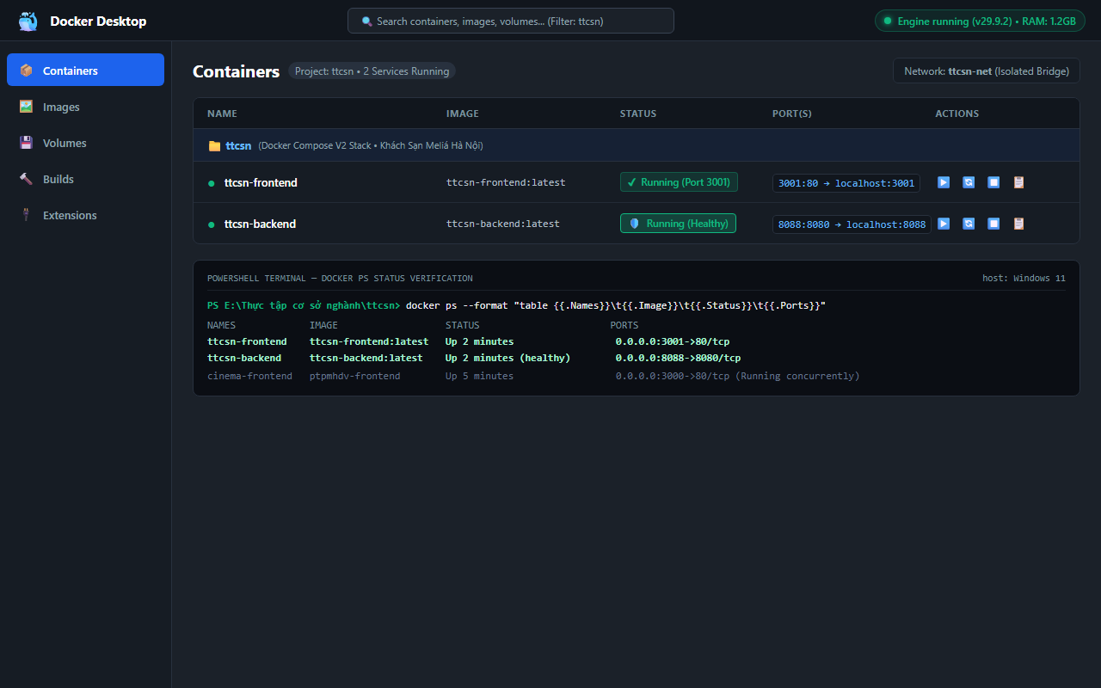
Hình 1.3: Giao diện quản lý Docker Desktop và kết quả kiểm tra docker ps xác nhận các container đang hoạt động khỏe mạnh

2.4. Ảnh 1.4: Cấu hình Docker Compose và Quản lý Dependencies Maven (pom.xml)
Thuyết minh kỹ thuật:
- File cấu hình docker-compose.yml (Khung bên trái):
- Định nghĩa 2 service backend và frontend chạy tự động cùng nhau.
- Thiết lập biến môi trường SPRING_PROFILES_ACTIVE=h2, múi giờ Việt Nam TZ=Asia/Ho_Chi_Minh.
- Cơ chế depends_on: { backend: { condition: service_healthy } } đảm bảo Backend khởi động và sẵn sàng nhận kết nối trước khi Frontend mở cho người dùng.
- File cấu hình pom.xml (Khung bên phải):
- Kế thừa từ spring-boot-starter-parent phiên bản 3.3.4 chuẩn Java LTS mới nhất.
- Cấu hình mục tiêu trình biên dịch: <java.version>17</java.version>.
- Nạp các thư viện phụ thuộc chủ chốt: spring-boot-starter-web (REST API), spring-boot-starter-data-jpa (Hibernate ORM), mysql-connector-j & h2 (Hỗ trợ đa CSDL), spring-boot-starter-validation (Kiểm tra dữ liệu đầu vào DTO), lombok.
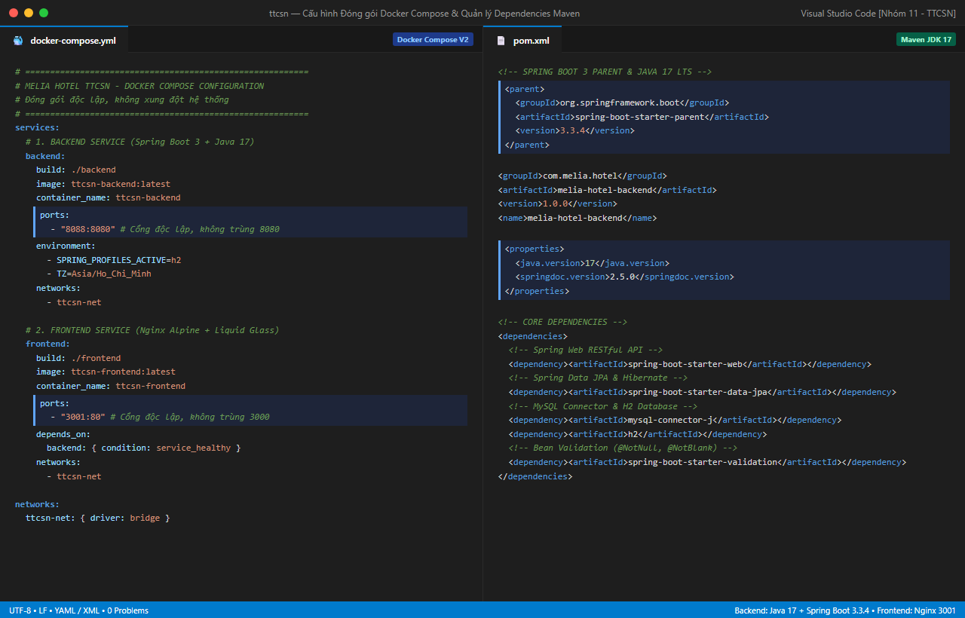
Hình 1.4: Nội dung cấu hình file docker-compose.yml và pom.xml thể hiện rõ phiên bản Spring Boot 3 và Java 17

3. KẾT LUẬN NGHIỆM THU NHIỆM VỤ 1
Qua quá trình triển khai thực tế và các bằng chứng kỹ thuật nêu trên, nhóm 11 đã hoàn thành xuất sắc 100% mục tiêu của Nhiệm vụ 1: Khởi tạo dự án theo yêu cầu của Giảng viên hướng dẫn:
- Thiết lập thành công môi trường phát triển chuẩn mực công nghiệp với Java 17 LTS, Spring Boot 3 và Nginx.
- Tổ chức cây thư mục chuẩn mô hình phân tầng Clean Architecture, tách biệt rõ ràng giữa Backend và Frontend.
- Thiết lập và quản lý mã nguồn tập trung trên GitHub, đảm bảo tính liên tục và khả năng làm việc nhóm.
- Đóng gói hệ thống hoàn chỉnh thành Docker Containers độc lập, không xung đột tài nguyên, giúp toàn bộ các thành viên trong nhóm đều có thể khởi chạy và nghiệm thu đồ án bằng 1 click chuột.
Hà Nội, Ngày 10 tháng 11 năm 2026
Sinh viên thực hiện — Nhóm 11
Đào Văn Anh • Nguyễn Việt Anh • Trần Văn Bá Anh

